《2025年4月1日初中数学作业》参考答案
题号 | 1 | 2 | 3 | 4 | 5 | 6 | 7 | 8 | 9 | 10
答案 | B | C | C | C | C | A | D | B | D | D

1．B
【分析】本题考查了直线的位置关系，垂直是相交的特殊情况，这也是同学们容易出错的地方．根据同一平面内的两条直线有相交和平行两种位置关系即可解答．
【详解】解：同一平面内的两条直线只有相交和平行两种位置关系，
故选：B．
2．C
【分析】根据画垂线的方法进行判断即可．
【详解】解：∵三角板有一个角是直角，
∴三角板的一条直角边与直线重合，
∵过点P作直线的垂线，
∴三角板的另一条直角边过点P，
∴符合上述条件的图形只有选项C．
故选：C．
【点睛】本题主要考查了用三角板画垂线，解题的关键是熟练掌握用三角板画垂线的方法．
- C
【点睛】本题考查了同旁内角的定义．注意在截线的同旁找同旁内角．要结合图形，熟记同旁内角的位置特点．两条直线被第三条直线所截所形成的八个角中，有两对同旁内角．
4．C
【分析】本题考查了平行线的判定，根据同位角相等、两直线平行解答即可．
【详解】解：过直线外一点画已知直线的平行线的方法叫“推平行线”法，其依据是：同位角相等，两直线平行．
故选C．
5．C
【分析】根据平方根的含义可判断A，根据立方根的含义可判断B，D，根据算术平方根的含义可判断C，从而可得答案．
【详解】解：负数没有平方根，故A不符合题意；
的立方根是 故B不符合题意；
0的算术平方根是0，故C符合题意；
8的立方根是2，故D不符合题意；
故选C
【点睛】本题考查的是平方根，算术平方根，立方根的含义，掌握“平方根，立方根，算术平方根的概念”是解本题的关键．
6．A
【分析】根据无理数的三种形式，①开方开不尽的数，②无限不循环小数，③含有π的数，结合所给数据进行判断即可．
【详解】解：在所列8个数中，无理数有，0.2020020002…（每两个2之间0的个数逐次增加1个），这3个数，
故选：A．
【点睛】本题考查了无理数的知识，属于基础题，解答本题的关键是熟练掌握无理数的三种形式．
7．D
【详解】试题分析：二元一次方程的解有无数个．
考点：二元一次方程的解
8．B
【分析】本题考查了平方根的定义，算术平方根的定义，解题的关键是熟练掌握如果一个数的平方等于a，这个数就叫做a的平方根，也叫做a的二次方根．一个正数有两个平方根，这两个平方根互为相反数，正数a的正的平方根，叫做a的算术平方根．
根据平方根的定义求出m的值，再根据算术平方根的定义求出n的值，然后解答即可．
【详解】解：∵m是25的平方根，
∴，
∵，
∴．
故选：B．
9．D
【分析】本题考查了点的坐标的特征，解题关键是明确到两坐标轴的距离相等的点的横纵坐标相等或互为相反数，根据题意列出方程即可求解．
【详解】解：P的坐标为，若点P到两坐标轴的距离相等，
则或，
解得，或，
故选：D．
10．D
【分析】本题考查平行线的性质、角的和差，解答本题的关键掌握平行线的性质．
方法一：根据平行线的性质，可以得到，再根据折叠的性质，即可得到，最后根据平角的性质即可得解；
方法二：根据折叠可得，求出，再根据平行线的性质即可得解．
【详解】解：方法一：∵四边形是长方形纸片，
，，
，
由题意知，
，
；
方法二：由题意知，
，，
，
，
，
．
故选：D．
11．60°/60度
【分析】由邻补角的定义，结合，可得答案.
【详解】解：
故答案为：
【点睛】本题考查的是邻补角的定义，掌握“互为邻补角的两个角的和为”是解本题的关键.
12．垂线段最短
【分析】本题考查了垂线段最短．
13．
【分析】本题考查实数的知识，解题的关键是掌握实数大小的比较，根据题意，则，，可得，即，则，根据正数大于零大于负数，即可解答．
【详解】解：∵，，
∴，
∴，
∴，
∴，
∵，
∴．
故答案为：．
14．一
【分析】根据在第四象限中，纵坐标小于0，所以，进而判断，再根据每个象限的特点，得出点B在第一象限，即可解答．
【详解】∵点A（2，n）在第四象限，
∴，
∴
∴点B（－n，3）在第－象限．
故答案为：一
【点睛】本题考查了各象限内点的坐标的符号特征，熟记各象限内点的坐标的符号是解题的关键，四个象限的符号特点分别是：第一象限（+，+）；第二象限（-，+）；第三象限（-，-）；第四象限（+，-）．
15．南偏西方向，距离为
【分析】本题主要考查了坐标确定地理位置，正确理解方向角的定义是解题的关键．直接根据题意得出的长以及的度数，即可得到答案．
【详解】解：由题意可得：，，
故答案为：南偏西方向，距离为；
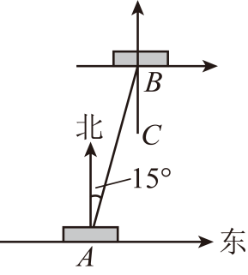
16．
【分析】根据点的坐标，得到，，进而得出蚂蚁爬行一圈的长度为个单位，再根据，得出所处位置为边中点，即可得到坐标．
【详解】解：点的坐标为，C点的坐标为，D点的坐标为，
，，
长方形，
，，
蚂蚁从点出发，爬行一圈的长度为，
，
又，，
蚂蚁爬行了个单位长度时，它所处位置为边中点，
坐标为，
故答案为：．
【点睛】本题考查了坐标与图形，两点的距离公式，利用数形结合的思想解决问题是解题关键．
17．(1)
(2)
【分析】本题考查了实数的混合运算；
（1）根据实数的运算进行计算即可求解；
（2）根据立方根，算术平方根，有理数的乘方进行计算即可求解．
【详解】（1）解：
；
（2）解：
．
18．(1)
(2)
【分析】本题考查了解二元一次方程组，灵活运用加减消元法和代入消元法是解题的关键．
（1）直接用代入消元法求解即可；
（2）用加减消元法求解即可．
【详解】（1）解：
把②代入①，得，解得
把代入②得=
所以，方程组的解是；
（2）
，得，
把代入①，得 ，
解得，
所以，方程组的解是．
19．(1)见解析
(2)，
(3)
【分析】本题主要考查了平移的性质，熟练掌握“平移后，各组对应点的线段互相平行且相等”是解题关键．
（1）根据平移的性质作图即可；
（2）根据平移的性质即可得，；
（3）利用补形法结合三角形的面积公式求解即可．
【详解】（1）解：如图，为所求．
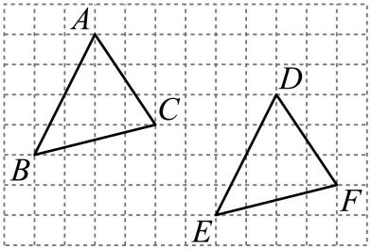
（2）解：如图，
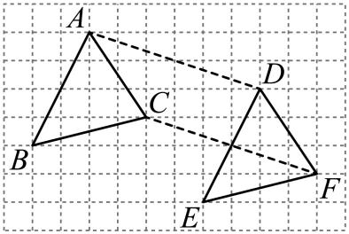
由平移的性质可得：，．
故答案为：，．
（3）解：．
的面积为．
20．（1）∠2＝100°；（2）∠3=90°．
【分析】（1）根据入射角等于反射角得出∠1＝∠4，求出∠6，根据平行线性质即可求出∠2；
（2）过点A作AB∥m，根据平行线性质得到∠2＋∠6＝180°，根据平角的定义得到∠1＋∠4＋∠5＋∠7，即可求出∠1＋∠7，根据平行线的性质推出即可．
【详解】解：（1）当∠1＝50°，则∠4＝∠1＝50°，
∴∠6＝180°﹣50°﹣50°＝80°，
∵m∥n，
∴∠2+∠6＝180°，
∴∠2＝100°，
（2）如图，过点A作AB∥m，则AB∥n，
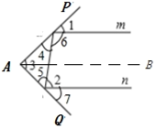
∵m∥n，
∴∠2+∠6＝180°
依题意，得：∠4＝∠1，∠5＝∠7
∴∠1+∠4+∠5+∠7＝360°-180°=180°
∴∠1+∠7＝90°
∵AB∥m，AB∥n，
∴∠1=∠PAB，∠7=∠BAQ，
∴∠3=∠PAQ＝∠PAB+∠QAB＝90°．
【点睛】本题考查了平行线的性质，平角的定义的应用，注意：入射角等于反射角．
21．阴影部分的面积为．
【分析】根据开方运算，可得阴影的边长，根据乘方，可得大正方形的面积，根据面积的和差，可得答案．
【详解】解：∵大正方形的边长，
∴大正方形的面积为，
∴阴影部分的面积．
【点睛】本题考查了算术平方根，根据小正方形的面积得到边长，进而得到大正方形的边长是解题的关键．
22．（1）m＝1；（2）3
【分析】（1）根据点在y轴上横坐标为0求解．
（2）根据平行y轴的横坐标相等求出m的值，进而求出N点坐标，从而求出MN的长．
【详解】（1）由题意得：m﹣1＝0，
解得：m＝1；
（2）∵点N(﹣3，2)，且直线MN∥y轴，
∴m﹣1＝﹣3，
解得 m＝﹣2．
∴M(﹣3，﹣1)
∴MN＝2﹣(-1)＝3．
【点睛】本题考查坐标点与坐标结合的一些几何意义，解题关键理解题干意思，将题干转化为数学模型列式求解
23．(1)7
(2)37
(3)48
【分析】（1）根据一个数的立方的个位数就是这个数的个位数的立方的个位数确定个位数即可判断；
（2）根据一个数的立方的个位数就是这个数的个位数的立方的个位数确定个位数，再确定十位数，即可求得立方根；
（3）利用以上规律求解即可．
【详解】（1）解：的个位上的数是3，只有个位数字是7的数的立方的个位数字是3，
的个位数字是7，
故答案为：7；
（2）解：，，，
，
的个位上的数是3，只有个位数字是7的数的立方的个位数字是3，
的个位数字是7．
如果划去后面的三位653得到数50，而，，，
，
，即的十位数字是3．
，
故答案为：37；
（3）解：，，，
，
的个位上的数是2，只有个位数字是8的数的立方的个位数字是2，
的个位数字是8．
如果划去后面的三位592得到数110，而，，，
，
，即的十位数字是4．
，
【点睛】本题考查了数的立方，解题的关键是理解一个数的立方的个位数就是这个数的个位数的立方的个位数确定个位数．
24．（1）100°；（2）∠APC＝，理由详见解析； （3）∠APC =, ∠APC =
【分析】（1）过点P作PE∥AB，通过平行线性质来求∠APC；
（2）过P作PE∥AD交AC于E，推出AB∥PE∥DC，根据平行线的性质得出∠α=∠APE，∠β=∠CPE，即可得出答案；
（3）分两种情况：P在BD延长线上；P在DB延长线上，分别画出图形，根据平行线的性质得出∠α=∠APE，∠β=∠CPE，即可得出答案.
【详解】解：（1）如图1，过P作PE∥AB，
∵AB∥CD，
∴PE∥AB∥CD，
∴∠A+∠APE=180°，∠C+∠CPE=180°，
∵∠PAB=125°，∠PCD=135°，
∴∠APE=55°，∠CPE=45°，
∴∠APC=∠APE+∠CPE=55°+45°=100°.
（2）∠APC=α+β，
理由是：如下图，过P作PE∥AB，交AC于E，
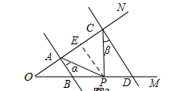
∵AB∥CD，
∴AB∥PE∥CD，
∴∠APE=∠PAB=α，∠CPE=∠PCD=β，
∴∠APC=∠APE+∠CPE=α+β.
（3）如下图所示，当P在BD延长线上时，
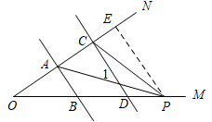
过P作PE∥AB，交AC于E，
∵AB∥CD，
∴AB∥PE∥CD，
∴∠1=∠PAB=α，
∵∠1=∠APC+∠PCD
∴∠APC=∠1-∠PCD，
∴∠APC=α-β，
如下图所示，当P在DB延长线上时，
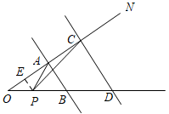
过P作PE∥AB，交AC于E，
∵AB∥CD，
∴AB∥PE∥CD，
∴∠EPC=∠PCD=β，∠EPA=∠PAB=α
又∵∠EPC=∠EPA+∠APC，
∴∠APC=β-α.
【点睛】本题主要考查了平行线的性质（两直线平行，同位角相等，同旁内角互补，内错角相等）和判定的应用，主要考查学生的推理能力，题目是一道比较典型的题目，解题时注意分类思想的运用．

